**Projet IT-6**

**Cahier des Charges**



1. **Contexte :**

Dans le cadre de la réalisation d’un projet (en relation avec les hopitaux) par les apprenants de Youcode groupe J12 destiné à IT-6 l’équipe a organisé une réunion afin que les membres de l’équipe puissent mieux comprendre la définition d’un système de gestion des rendez-vous, ses caractéristiques et aussi ses différentes fonctionnalisées. D’après les interventions, les membres ont pu identifier plusieurs besoins qui se divise en deux axes :

1- Axe hôpital

2- Axe patient

**2- Identification des besoins**

La spécification de besoins constitue la phase de départ de toute application à développer dans laquelle nous allons identifier les besoins de notre application. Nous distinguons des besoins fonctionnels qui présentent les fonctionnalités attendues de notre application et les besoins non fonctionnels pour éviter le développement d’une application non satisfaisante ainsi de trouver un accord commun entre les spécialistes et les utilisateurs pour réussir le projet

Après une étude détaillée les membres de l’équipe ont pu identifier des besoins qui se divisent en 2 axes principaux :

1- Axe employés d’hôpital :

* Le flux élevé des patients
* La congestion des patients

2- Axe patient :

* L’insatisfactions des patients
* Difficulté L’accès au service médicale

**3- Solutions Proposées :**

**AGREP** C’est une application web pour la gestion administrative des hopitaux.

Les apprenants de Youcode ont pensé à réaliser une application web destinée pour les hopitaux afin de constituer une interface de gestion et offrir un service pour les patients dont le but et de facilité l’accès aux services médicaux dans les meilleures conditions et donc avoir une bonne réputation pour les hopitaux

Alors cette application web permettra :

* La gestion des rendez-vous.
* La détermination de l’ordre de priorité selon les cas des patients.

**4- Présentation du Projet :**

**4-1- Les attentes du projet :**

Cette application est en quelque sorte une adaptation qui facilite la gestion des rendez-vous et la détermination de l’ordre de priorité selon le cas des patients

Et aussi de consulté la disponibilité des ressources matériel et humains dans les hôpitaux et les cabinets de médecine

**4-2 Comité de pilotage :**

* Conception des bases de données
* Conception design
* Front end d’application
* Back end d’application
* Insertion des protocoles
* Sécurité
* Maintenance d’application

**4-3 Objectifs d’application :**

* Les principales vocations de l’application :

- Application de gestion et organisation

- Support de fidélisation des Patients

* Les principaux résultats attendus :

- Fidéliser les Patients en les présentes un service parfait

- Manager le flux des patients

- Améliorer le service clientèle

- Mettre fin aux problèmes causés par les surcharge des patients

- Faciliter les transactions

**4-4 Les cibles :**

Cette application cible :

* Les hopitaux public /privé
* Les cabinets de médecine
* Les cliniques

**4-5 Use case :**

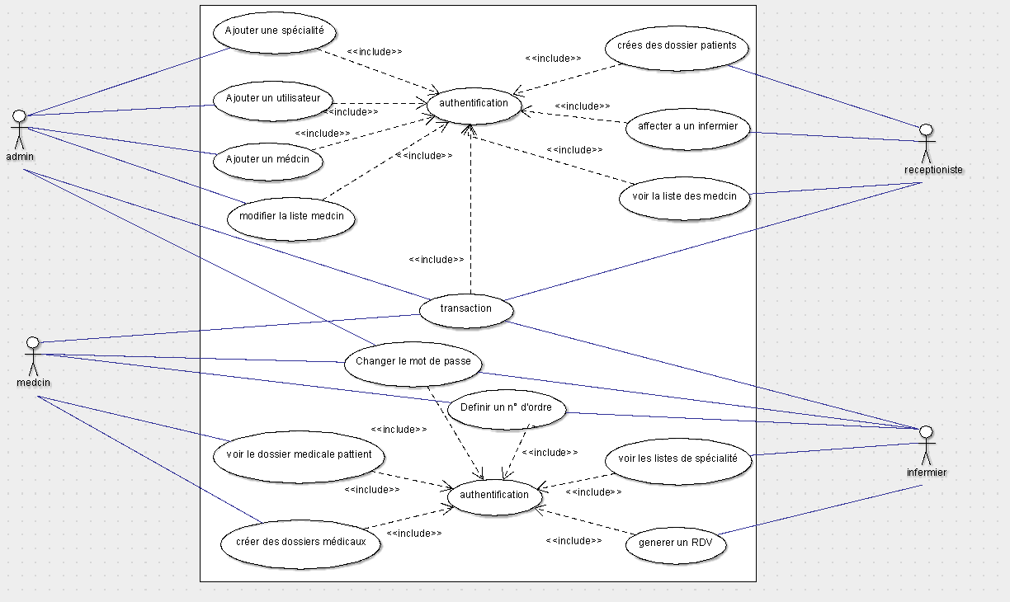

**4-6 Contenus :**

* Contenu de l’application : les textes descriptifs
* Logo et design de l’application
* Création de l’application (back end + front end)
* Maintenance des parties informatique

**4-7 Fonctionnalités :**

Cette application contient les services suivants :

* **Prise des rendez-vous :**
* Côté employé :

Connaître le nombre des clients qui vont se présenter à l’agence, et gérer le flux des clients.

* Coté client :

Prendre un rendez-vous avec les agents des agences bancaire (chargé de clientèle, directeur d’agence...) avec la possibilité de l’annuler.

* **La gestion des ressources**
* **La définition des cas des patients**

On lui affecte le N° d’ordre de priorité adéquat

* **L’authentification**

**4-8 Langues :**

    L’application sera disponible en :

* Français